เอกสารโครงการและข้อกำหนดของระบบ
(Project & Requirements Document)
ระบบแบ่งปันเนื้อหาความรู้ SHARE-ED
SHARE-ED (รหัสเอกสาร SPRS)

รายการ | รายละเอียด
รหัสเอกสาร | SPRS-PD-001
เวอร์ชันเอกสาร | 1.5
วันที่จัดทำ | 13 ตุลาคม 2569
ผู้จัดทำ | ทีมพัฒนา/ทดสอบ SPRS
ระบบ | Node.js Backend · PostgreSQL (Supabase) · Google OAuth 2.0

1. บทนำ

1.1 ความเป็นมาและความสำคัญ
ในปัจจุบันการเรียนรู้ไม่ได้จำกัดอยู่แค่ในห้องเรียน สถาบันการศึกษามีความจำเป็นต้องมีพื้นที่สำหรับการแลกเปลี่ยนความรู้ ถาม-ตอบ และแชร์เนื้อหาทางวิชาการอย่างเป็นระบบระบบแพลตฟอร์ม SHARE-ED จึงถูกพัฒนาขึ้นเพื่อรองรับการโพสต์เนื้อหา การโต้ตอบ และมีระบบเป้าหมายความสำเร็จ (Gamification/Rewards) เพื่อกระตุ้นให้เกิดการเรียนรู้ร่วมกัน พร้อมการควบคุมสิทธิ์ตามบทบาทอย่างรัดกุม

1.2 วัตถุประสงค์ของระบบ
- เพื่อเป็นพื้นที่จัดเก็บและแบ่งปันเนื้อหาความรู้ในรูปแบบการตั้งโพสต์ พร้อมระบบแนบไฟล์และรูปภาพ
- รองรับการโต้ตอบของผู้ใช้งานผ่านการกด Like, Comment และระบบแจ้งเตือน
- มีระบบเป้าหมายความสำเร็จ (Achievements) และการกดรับของรางวัลเพื่อสร้างแรงจูงใจ
- ควบคุมสิทธิ์ตาม Actor ที่ระบุใน AC/BDD ได้แก่ Guest, Member และ Admin; Moderator เป็นบทบาทในขอบเขตระบบเดิมที่ยังไม่มีหลักฐานกำหนดสิทธิ์ใน 14 กลุ่มนี้

1.3 ขอบเขตของระบบ
ขอบเขตความสามารถตาม User Story 14 กลุ่มครอบคลุม Authentication, Post Management, Trending, Achievement, Search & Filter, Notification, Follow, Bookmark, Reward Claim, Profile, Post Interactions, Logout, Admin Achievement และ Administration Management รายละเอียดใช้ AC/BDD ใน SPRS-E2E-BDD-UserStories-SHARE-ED ขอบเขตระบบเดิมเพิ่มเติมไม่ยืนยัน implemented/tested; ไม่รวมแอปมือถือเฉพาะทางและการใช้งานแอปทั้งหมดแบบ Offline แต่ Notification ระหว่างผู้ใช้ Offline ตาม US-06 AC3 ยังอยู่ในขอบเขต

1.4 คำศัพท์และตัวย่อ
คำ/ตัวย่อ | ความหมาย
RBAC | การควบคุมการเข้าถึงตามบทบาท (Role-Based Access Control)
FR / NFR | ความต้องการเชิงหน้าที่ (Functional Requirements) / ที่ไม่ใช่เชิงหน้าที่ (Non-Functional)
Supabase | บริการ Backend-as-a-Service ที่ใช้จัดการฐานข้อมูล PostgreSQL และ Authentication
OAuth 2.0 | มาตรฐานการยืนยันตัวตน ในที่นี้ใช้สำหรับ Google Login

2. ผู้เกี่ยวข้องและบทบาท (Actors & Roles)

บทบาท | สิทธิ์หลัก
Guest | Guest ดูรายการโพสต์ที่อนุญาตและโปรไฟล์สาธารณะของผู้อื่น รวมทั้งสมัคร/เข้าสู่ระบบได้ การเปิดรายละเอียด Post ต้องเข้าสู่ระบบตาม US-POST-05 และ US-11; สิทธิ์ Search ใช้ Actor และเงื่อนไขตาม US-05
Member | สร้าง/แก้ไข/ลบโพสต์ของตนเอง, กด Like, Comment, Report โพสต์ผู้อื่น, ติดตามสมาชิก, จัดการโปรไฟล์ และรับของรางวัล
Moderator | บทบาทจากขอบเขตระบบเดิม ยังไม่มีหลักฐาน AC/BDD ยืนยันสิทธิ์ Moderator แยกใน 14 กลุ่ม ไม่ใช้บทบาทนี้แทน Admin
Admin | Admin ใช้ความสามารถทั้งหมดของ Member และจัดการเป้าหมาย/รางวัลตาม US-13 รวมทั้งจัดการสิทธิ์และสถานะบัญชีผู้ใช้งานตาม US-14; ผลทดสอบยืนยันเฉพาะ Actor และขั้นตอนที่บันทึกในแต่ละ TC
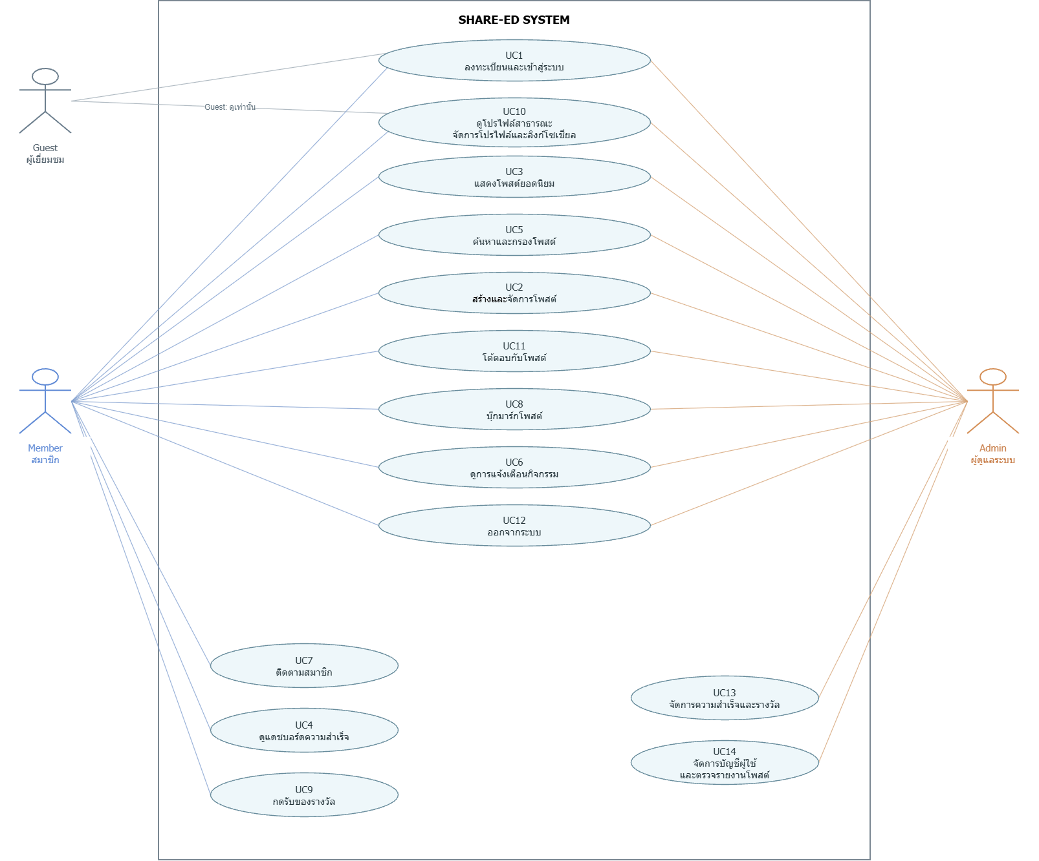

รูปที่ 1 แผนภาพ Use Case SHARE-ED ฉบับ 14 กลุ่ม (UC1–UC14) แสดง Actor Guest, Member และ Admin โดย Admin สืบทอดความสามารถของ Member, Guest ดูโปรไฟล์สาธารณะของผู้อื่นใน UC10 ได้ และ Member/Admin ดู Trending Now ใน UC3 ได้ ไม่กำหนด Content Moderation เป็น UC3 แยกต่างหาก; UC10 คือจัดการโปรไฟล์, UC11 คือ Like/Comment/Report และ UC14 คือการจัดการบัญชีผู้ใช้งาน แผนภาพเป็นภาพประกอบ ต้องตรวจเนื้อหาในภาพให้ตรงกับขอบเขต US-14 ปัจจุบัน และไม่ใช่หลักฐานยืนยันผลทดสอบ

ตารางที่ 2.1 บทบาทและสิทธิ์หลัก
บทบาท | สิทธิ์หลัก
Guest | Guest ดูรายการโพสต์ที่อนุญาต; เปิด Post Detail ไม่ได้ตาม US-POST-05 และ US-11  และลงทะเบียนเข้าสู่ระบบ
Member | สร้าง/แก้ไข/ลบโพสต์ของตนเอง, กด Like, Comment, Report โพสต์ผู้อื่น, ติดตามสมาชิก, จัดการโปรไฟล์ และรับของรางวัล
Moderator | บทบาทในขอบเขตระบบเดิม ต้องยืนยันสิทธิ์เพิ่มเติม; AC/BDD ระบุการตรวจสอบเปลี่ยนสถานะโดย Admin
Admin | Admin ใช้ความสามารถของ Member ได้ทั้งหมด และมีสิทธิ์เฉพาะ US-13 และ US-14

3. ภาพรวมระบบและสถาปัตยกรรม
ระบบ SHARE-ED ใช้สถาปัตยกรรมการพัฒนาเว็บแอปพลิเคชันสมัยใหม่
- Frontend: Web Application (รองรับเบราว์เซอร์ Chrome/Edge)
- Backend: Node.js สื่อสารผ่าน RESTful API
- Authentication: รองรับระบบ Email/Password และ Google OAuth 2.0 ผ่าน Supabase
- Database & Storage: PostgreSQL จัดการโดย Supabase สำหรับเก็บข้อมูลผู้ใช้ โพสต์ และไฟล์แนบ

รูปที่ 2 แผนภาพสถาปัตยกรรมเดิม ใช้ประกอบข้อมูลระบบ ไม่ยืนยัน implemented หรือ tested
Client Layer (ส่วนแสดงผล):

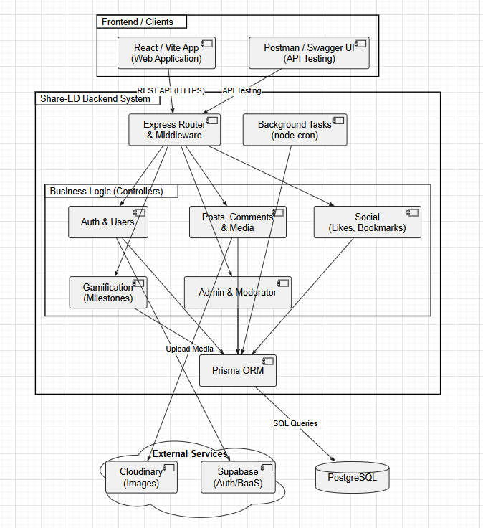
- ระบบ SHARE-ED พัฒนาด้วยสถาปัตยกรรมแบบแยกส่วน (Decoupled Architecture) โดยแบ่งการทำงานออกเป็น 3 ระดับหลัก (3-Tier Architecture) ดังนี้:
2.1 Client Layer (ส่วนแสดงผล): คือส่วนที่ผู้ใช้งาน (Guest, Member, Admin) ติดต่อกับระบบผ่าน Web Browser ตัวแอปพลิเคชัน Frontend ถูกนำไปฝากไว้บนเซิร์ฟเวอร์ของ Vercel เพื่อรองรับการแสดงผลที่รวดเร็วและมีประสิทธิภาพ
2.2 Application Layer (ส่วนประมวลผลตรรกะ): พัฒนาด้วย Node.js และนำไป Deploy ไว้บนแพลตฟอร์ม Render ทำหน้าที่เป็นตัวกลางในการรับ Request ผ่าน RESTful API โดยมีการตรวจสอบสิทธิ์การเข้าถึง (Auth Middleware) ก่อนส่งต่อไปยัง Controllers เพื่อประมวลผล Business Logic ของระบบ (เช่น การสร้างโพสต์, การคำนวณเป้าหมายรางวัล)
2.3 Data & BaaS Layer (ส่วนจัดเก็บข้อมูลและการยืนยันตัวตน): ใช้บริการของแพลตฟอร์ม Backend-as-a-Service (BaaS) อย่าง Supabase ซึ่งทำหน้าที่ 3 ส่วนหลัก ได้แก่:
- PostgreSQL: จัดเก็บข้อมูลเชิงสัมพันธ์ในระบบ (Users, Posts, Comments, Rewards)
- Supabase Auth: จัดการระบบเข้าสู่ระบบ รวมถึงการยืนยันตัวตนด้วย Google OAuth 2.0
- Supabase Storage: จัดเก็บไฟล์รูปภาพ (ขนาดไม่เกิน 2 MB) และไฟล์เอกสาร PDF (ขนาดไม่เกิน 20MB) ที่ผู้ใช้งานแนบมาพร้อมกับโพสต์

4. ความต้องการเชิงหน้าที่ (Functional Requirements)
ข้อกำหนดระบบฉบับนี้มี Functional Requirements 14 กลุ่ม (FR-01 ถึง FR-14) และ Use Cases 14 กลุ่ม (UC1 ถึง UC14) จับคู่ตรงกับ User Story หลัก US-01 ถึง US-14 ทุกกลุ่ม โดย FR-03/UC3 = Trending Now; ไม่มีรายการลำดับที่ 15 ในทะเบียนฉบับนี้ การตรวจสอบโพสต์โดย Admin ที่เคยแยกเป็น UC3 ในเอกสารฉบับก่อนถูกนำออกจากการนับเป็น UC หลัก แต่ยังคงการ Report โพสต์ภายใต้ US-11/UC11 และ Notification ภายใต้ US-06/UC6 US-14/FR-14/UC14 ครอบคลุมการจัดการสิทธิ์และสถานะบัญชีผู้ใช้งาน ส่วน US-06/AC5 และ Scenario 5.1–5.3 ที่อ้างการตรวจ Post โดย Admin ยังรอยืนยันขอบเขต; ผลทดสอบย้อนหลัง 365 TC ไม่เท่ากับความครอบคลุมทุก AC
ทะเบียนผลทดสอบที่บันทึกไว้ก่อนการปรับรหัส FR มี 365 กรณีจาก Google Sheets (Pass 360, Fail 0, Skip 5) สำหรับ 14 กลุ่ม เป็นผลย้อนหลังตามวันที่บันทึก ไม่ใช่การรันทดสอบใหม่หรือหลักฐานยืนยันความครอบคลุมครบทุก AC/BDD; โปรดดูรายงานผลแยกใน Test Plan & Report

ตารางที่ 4.1 รายการความต้องการเชิงหน้าที่ 14 กลุ่ม (FR-01 ถึง FR-14 / UC1 ถึง UC14 / US-01 ถึง US-14)

รหัส FR | รายละเอียด | ผู้เกี่ยวข้อง
FR-01 | ระบบลงทะเบียนและเข้าสู่ระบบ (Authentication) | Guest, Member, Admin  ตาม US-AUTH-01 ถึง US-AUTH-03
FR-02 | ระบบสร้างและจัดการโพสต์ (Post Management) | Member
FR-03 | ระบบแสดงโพสต์ยอดนิยม (Trending Now) | Member
FR-04 | แดชบอร์ดเป้าหมายความสำเร็จ (Achievement) | Member
FR-05 | ระบบค้นหาและจัดเรียงโพสต์ (Search & Sort) | Member, Admin
FR-06 | ระบบแจ้งเตือนกิจกรรม (Notification) | Member, Admin
FR-07 | ระบบติดตามสมาชิก (Follow) | Member
FR-08 | ระบบ Bookmark โพสต์ (Bookmark System) | Member
FR-09 | ระบบกดรับของรางวัล (Claim Reward) | Member
FR-10 | ระบบจัดการโปรไฟล์ (Profile Management) | Member
FR-11 | ระบบโพสต์โต้ตอบ (Post Interactions) | Member
FR-12 | ระบบออกจากระบบ (Logout) | Member, Admin
FR-13 | ระบบจัดการเป้าหมายความสำเร็จและของรางวัล  (Admin — Manage Achievements & Rewards) | Admin
FR-14 | การจัดการบัญชีผู้ใช้งาน | Admin

5. เวิร์กโฟลว์สถานะโพสต์ (Post Status Workflow)
สถานะของโพสต์ในระบบ SHARE-ED เปลี่ยนแปลงตามการกระทำของผู้ใช้งานและผู้ดูแลระบบ โดยมีรายละเอียดดังนี้:
- Draft (ฉบับร่าง): เมื่อ Member เริ่มสร้างโพสต์ สถานะเริ่มต้นจะเป็น Draft ซึ่งจะยังไม่ถูกแสดงผลสู่สาธารณะ และมีเพียงเจ้าของโพสต์เท่านั้นที่แก้ไขหรือลบได้
- Published (เผยแพร่): เจ้าของเผยแพร่โพสต์ตาม US-02; Guest ดูรายการที่อนุญาต แต่เปิดรายละเอียดหรือทำ Like/Comment ไม่ได้ การเปิดรายละเอียดอ้าง US-POST-05/US-11 ต้องยืนยัน mapping Published กับ ACTIVE
- Report: เมื่อมีผู้รายงานที่ไม่ซ้ำกันครบ 5 บัญชี Post เปลี่ยนเป็น UNACTIVED ซ่อนจากผู้ใช้ทั่วไป และแจ้ง Admin; Report ซ้ำไม่นับเพิ่ม ตาม US-11/FR-11/UC11 และ US-06/FR-06/UC6 ข้อมูลทดสอบย้อนหลังบางชุดใช้เกณฑ์ 9/10 จึงต้องทดสอบซ้ำก่อนใช้ยืนยันเกณฑ์ปัจจุบัน
- UNACTIVED: โพสต์ถูกซ่อนจากผู้ใช้ทั่วไปเมื่อเข้าเงื่อนไข Report ตาม AC/BDD; การแจ้งเตือนที่เกี่ยวข้องอยู่ภายใต้ US-06/UC6; การตรวจ Post โดย Admin ตาม US-06/AC5 ยังรอยืนยันขอบเขต และไม่อยู่ใน US-14/FR-14/UC14

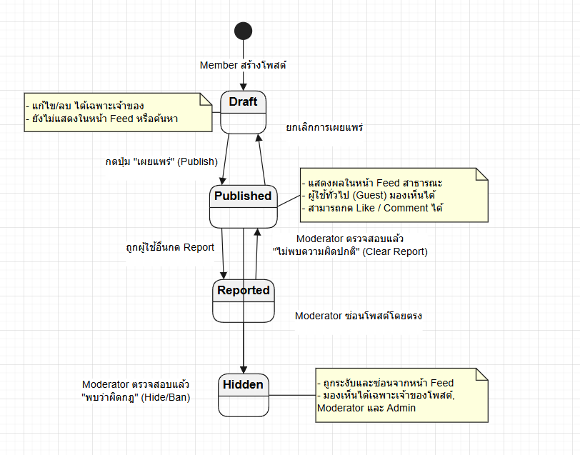
รูปที่ 3 แผนภาพสถานะเดิม รอยืนยัน mapping สถานะกับ AC/BDD ไม่ใช้เป็นเกณฑ์แทนไฟล์หลัก

ตารางที่ 5.1 ความหมายของแต่ละสถานะ
สถานะ | ความหมาย | ผู้มองเห็น
draft | โพสต์ฉบับร่างที่ยังไม่ถูกเผยแพร่ สามารถแก้ไขหรือลบได้โดยเจ้าของโพสต์เท่านั้น | เจ้าของบัญชี (Member)
Published | โพสต์เผยแพร่ตาม US-02; สิทธิ์เปิดรายละเอียดและโต้ตอบใช้ AC/BDD ตามบทบาท | Member สำหรับรายละเอียดและการโต้ตอบ  Guest ดูรายการที่อนุญาตและโปรไฟล์สาธารณะของผู้อื่น  (ไม่สามารถ Like , Comment ,Share)
Reported | ชื่อสถานะจากโมเดลเดิม รอยืนยัน mapping; การ Report ไม่ยืนยันว่ามีสถานะ Reported | การตรวจ Post โดย Admin ตาม US-06/AC5 รอยืนยันขอบเขต; สิทธิ์อื่นรอยืนยัน
Hidden | ชื่อสถานะจากโมเดลเดิม รอยืนยัน mapping กับ UNACTIVED | Admin ตาม AC/BDD; Moderator รอยืนยัน

6. ความต้องการที่ไม่ใช่เชิงหน้าที่ (Non-Functional Requirements)
รหัส | ด้าน | รายละเอียด
NFR-SEC-01 | ความปลอดภัย | ควบคุมสิทธิ์การเข้าถึงข้อมูลตามบทบาท (RBAC) และยืนยันตัวตนด้วยอีเมลหรือ Google OAuth 2.0 ผ่านระบบ Supabase Auth รวมถึงการเข้ารหัสการส่งข้อมูลผ่าน HTTPS
NFR-AUD-01 | การตรวจสอบย้อนหลัง | มีการบันทึกประวัติ (Log) ในการกระทำที่สำคัญของระบบ เช่น การตั้งโพสต์, การ Report ความไม่เหมาะสม, การปรับเปลี่ยนสิทธิ์ผู้ใช้ (Role) และการกดรับของรางวัล เพื่อให้ Admin ตรวจสอบย้อนหลังได้
NFR-INT-01 | ความถูกต้องของข้อมูล | มีการตรวจสอบข้อจำกัดของข้อมูล (Validation) ก่อนบันทึกลงฐานข้อมูล เช่น การกำหนดขนาดไฟล์แนบ PDF ไม่เกิน 20MB, รูปภาพไม่เกิน 2 MB และการควบคุมความสัมพันธ์ของข้อมูล (Foreign Key) ใน PostgreSQL
NFR-PERF-01 | ประสิทธิภาพ | ระบบสามารถดึงข้อมูลเพื่อแสดงผลโพสต์ยอดนิยม (Trending Now) และการค้นหาโพสต์ด้วยคีย์เวิร์ดได้อย่างรวดเร็ว โดยอาศัยการทำ Index บนคอลัมน์ที่ถูกเรียกใช้บ่อย
NFR-PERF-02 | ประสิทธิภาพ | จัดทำ index บนคอลัมน์ที่ค้น/กรอง (status, year, category_id ฯลฯ)
NFR-MNT-01 | การบำรุงรักษา | ใช้สถาปัตยกรรมแบบแยกส่วน (Frontend บน Vercel และ Backend Node.js บน Render) ทำให้ง่ายต่อการจัดการ และรองรับการทำ Automated Testing ด้วย Playwright เพื่อลดข้อผิดพลาดในระยะยาว
NFR-USE-01 | การใช้งาน | ส่วนติดต่อผู้ใช้งาน (User Interface) ออกแบบในลักษณะ Responsive Design เพื่อให้สามารถแสดงผลและใช้งานได้อย่างสมบูรณ์บนเว็บเบราว์เซอร์สมัยใหม่ (Google Chrome, Microsoft Edge)

7. แบบจำลองข้อมูล (Data Model)
โครงสร้างข้อมูลหลักในฐานข้อมูล PostgreSQL (Supabase) ประกอบด้วยเอนทิตีหลักดังนี้
ดู Class Diagram และ ER Diagram ฉบับเต็มในไฟล์

ตารางที่ 7.1 เอนทิตีหลัก
เอนทิตี | หน้าที่
User | จัดเก็บข้อมูลผู้ใช้งาน โปรไฟล์ ลิงก์โซเชียล และระดับสิทธิ์ (Role)
Posts | จัดเก็บข้อมูลเนื้อหาโพสต์ แท็ก (Tags) และจำนวนการกด Like
Comments | จัดเก็บความคิดเห็นที่เชื่อมโยงกับ Posts
Attachments | จัดเก็บข้อมูล Metadata ของไฟล์ PDF และรูปภาพที่แนบในโพสต์
Rewards / Goals | จัดเก็บข้อมูลเป้าหมายความสำเร็จและของรางวัลของระบบ
User_Rewards | จัดเก็บประวัติการกดรับของรางวัลของสมาชิกลงฐานข้อมูล

8. กฎทางธุรกิจและการควบคุมสิทธิ์
- การสร้างโพสต์ และการกด Like/Comment ทำได้เฉพาะผู้ที่เข้าสู่ระบบ (Member ขึ้นไป) เท่านั้น
- สิทธิ์ในการจัดการสิทธิ์ของผู้ใช้อื่น (เปลี่ยนระดับ Role) ทำได้เฉพาะ Admin เท่านั้น
- การ Report โพสต์และการแจ้งเตือน Admin อ้างอิง US-11/UC11 และ US-06/UC6; US-14/UC14 ครอบคลุมการจัดการสิทธิ์และสถานะบัญชีผู้ใช้งาน การตรวจ Post โดย Admin ตาม US-06/AC5 และ Scenario 5.1–5.3 ยังรอยืนยันขอบเขต ไม่กำหนด UC3 เป็น Content Moderation แยก สิทธิ์ Moderator เพิ่มเติมจากโมเดลเดิมต้องยืนยัน
- ขนาดไฟล์ที่อนุญาตให้อัปโหลดต้องเป็นไปตามที่ระบบกำหนด (เช่น ไฟล์แนบ ไม่เกิน 20MB, รูปภาพไม่เกิน 2 MB)
- ผู้ใช้ทั่วไป (Guest) ไม่สามารถอ่านโพสต์ได้ แต่สามารถดู ว่ามีโพสต์อะไรบ้างที่มีสถานะ Published อยู่

9. ข้อจำกัดและสมมติฐาน
- ระบบฐานข้อมูลและการยืนยันตัวตนพึ่งพาบริการของ Supabase (PostgreSQL) จำเป็นต้องมีการเชื่อมต่ออินเทอร์เน็ตที่เสถียร
- แผนการทดสอบอาจใช้ Manual และ Playwright ตามวิธีที่ได้รับอนุมัติ การระบุเครื่องมือไม่ใช่หลักฐานว่ามีสคริปต์ครบหรือทดสอบแล้ว
- ไม่มีการทดสอบ Performance Test สำหรับการรองรับปริมาณผู้ใช้ระดับสูงในเฟสนี้

10. สิ่งส่งมอบและเอกสารอ้างอิง
ลำดับ | เอกสาร/สิ่งส่งมอบ | รายละเอียด
1 | diagram | แผนภาพ UML ฉบับเต็ม (Use Case, Class, ER, State, Activity, Sequence, Component)
2 | SPRS-Test-Cases-SHARE-ED | รายละเอียด Test Case 365 กรณีตามทะเบียน Google Sheets (ผลย้อนหลัง)สำหรับ US-01 ถึง US-14 ตามเทมเพลต พร้อม Precondition, Test Steps, Test Data, Expected Result, Actual Result, สถานะ ผู้ทดสอบ และลิงก์แถวข้อมูลต้นทางใน Google Sheets
3 | SPRS-Test-Plan-and-Report/ SHARE-ED | แผนการทดสอบระบบและกลยุทธ์การทำ Automation Testing
4 | SPRS-Test-Plan-and-Report/ SHARE-ED | ส่วนที่ 2 รายงานผลย้อนหลังที่บันทึกไว้ใน Google Sheets: ข้อมูลรอบ สรุปผล 14 กลุ่ม ผลราย TC ข้อบกพร่อง การวิเคราะห์ Exit Criteria ข้อสรุป และการลงนาม
5 | ซอร์สโค้ด | Source Code ของ Frontend, Backend และ Playwright Scripts

